Impacto ambiental associado à utilização intensiva de algumas energias renováveis-Pequeno contributo
Maria Rosa Alves Duque
Universidade de Évora, ECT , Departamento de Física, mrad@uevora.pt

Resumo
A utilização de energia hídrica, obtida em grandes barragens, é uma prática muito antiga em Portugal. Nos últimos anos o seu número tem aumentado, existindo ou estando em fase de conclusão, 57 grandes barragens , no Alentejo.
Os problemas associados a este tipo de barragens são conhecidos. Iremos falar de dois, extremamente importantes, na região referida. Esses problemas são ou estão relacionados com a eutrofização das barragens, que pode impedir a utilização da água, principalmente a utilizada para abastecer a população e fins agrícolas ou industriais. O outro problema é o da produção de metano e dióxido de carbono e sua emissão para a atmosfera. Os dois efeitos referidos poderão ter efeitos significativos em termos de poluição e possível desertificação das regiões, facto que, na maioria dos casos, se pretende evitar com a realização das barragens.
O outro problema focado diz respeito à construção de grandes centrais solares fotovoltaicas, para produção de eletricidade destinada a exportação. Os problemas focados mostram que existem vários tipos de problemas associados a estas centrais, que nunca são mencionados. A experiência com outras centrais já existentes mostra que os ganhos para as populações da região são relativamente baixos, podendo os custos ser muito elevados (terra inutilizada, água necessária, lixos que atualmente não são reciclados e ausência de locais onde poderão ser depositados com segurança, poluição, segurança da central e linhas de transmissão). No caso referido verifica-se ainda que não foram construídas as linhas de transmissão, necessárias para a eletricidade ser exportada.
O trabalho termina com uma série de procedimentos que consideramos ser necessários, relativamente aos dois casos mencionados.
1.Introdução
Com o anúncio da possível extinção das fontes tradicionais de energia (carvão, petróleo) e a constatação do grau de poluição do planeta, tem-se verificado um aumento da exploração das chamadas energias renováveis, principalmente na produção de eletricidade. Portugal não foi exceção ao que acabamos de referir. A utilização da energia hídrica, obtida em grandes barragens, é uma prática muito antiga, em Portugal. Nas últimas décadas de anos, o seu número tem aumentado, existindo ou estando em fase de conclusão, 57 barragens no Alentejo. O estudo do impacto associado a este tipo de barragens é prática corrente no nosso país, no entanto, existem problemas relacionados com a produção de metano e a eutrofização das barragens, que deveriam ser considerados.
Um outro tipo de energia muito utilizada é a energia solar, existindo grandes centrais fotovoltaicas em funcionamento e prevendo-se a construção de novas centrais, com uma potência total de 1300 MW, em Portugal. Em Évora, Ourique, Alcoutim e Nisa, já foi anunciada a construção de novas centrais, com uma potência total de 155 MW. O motivo para a construção destas centrais reside no facto de o Sul de Portugal ser uma região com níveis de insolação elevados e com pouca nebulosidade. A eletricidade produzida destinar-se-á a exportação para Espanha e, possivelmente, para França. As razões evocadas são económicas e ambientais. Quando se propõe um projeto deste tipo aparece sempre o número de toneladas de dióxido de carbono que não serão lançadas para a atmosfera. Esse valor é calculado com base na quantidade de cravão que seria necessário queimar para produzir a eletricidade referida, numa central térmica convencional. Na realidade existem problemas associados a este tipo de grandes centrais, que importa considerar no estudo do impacto a elas associado.
2.Produção de eletricidade em Portugal
De acordo com dados publicados pela EDP, a eletricidade consumida em Portugal, no ano de 2014, foi obtida a partir de fontes renováveis (76,52%), carvão e gás natural (8,63%) e outras fontes (14,85%). Nas outras fontes está incluída a nuclear (2,44%) que é completamente produzida em Espanha. De acordo com a DGEG, 62,7 % da energia produzida em Portugal, no ano referido, teve origem em fontes renováveis. Para além destas fontes, devemos considerar ainda, o gás natural (10,5%) e o carvão (22,2 %). Portugal planeia (REN,2013) encerrar as suas centrais a carvão (Sines em 2017 e Pego em 2022) com uma capacidade total de 1756 MW. Em 2016, deverão começar a funcionar duas novas centrais em Sines (2x444MW) e Lavos (2x439 MW) que funcionarão com turbinas a gás e que substituirão as centrais a carvão. Depois destas centrais estarem a funcionar a nova potência instalada será 1766 MW (10MW acima da das centrais a carvão). A produção de eletricidade em barragens também sofrerá alteração estando previsto o início do funcionamento de três novas centrais hidráulicas com uma capacidade total de 1184 MW e em 2017 entrarão em funcionamento seis novas centrais, com uma capacidade total de 1837 MW. Em 2022 está prevista a inauguração de três novas centrais elétricas com uma capacidade total de 1100 MW. Isto significa que a capacidade hídrica, instalada em Portugal, sofrerá um aumento de 4131 MW, até 2022. Um número significativo das novas centrais hidráulicas estarão equipadas com sistemas de bombagem que permitirão reutilizar a água, depois de passar pelas turbinas.
Nos finais de 2014, a capacidade total associada a centrais solares fotovoltaicas era 418 MW (DGEG,2015). A construção das novas centrais em Évora, Ourique, Alcoutim e Nisa, fez subir este valor para 573 MW. De acordo com o estudo mencionado anteriormente (REN,2013), a capacidade instalada de energia solar seria de 285 MW em 2014, 465 MW em 2018 e 599 MW em 2023.
Na figura 1 mostra-se um gráfico com a previsão do aumento das necessidades energéticas em Portugal, para o período entre 2013 e 2023 (REN, 2013).
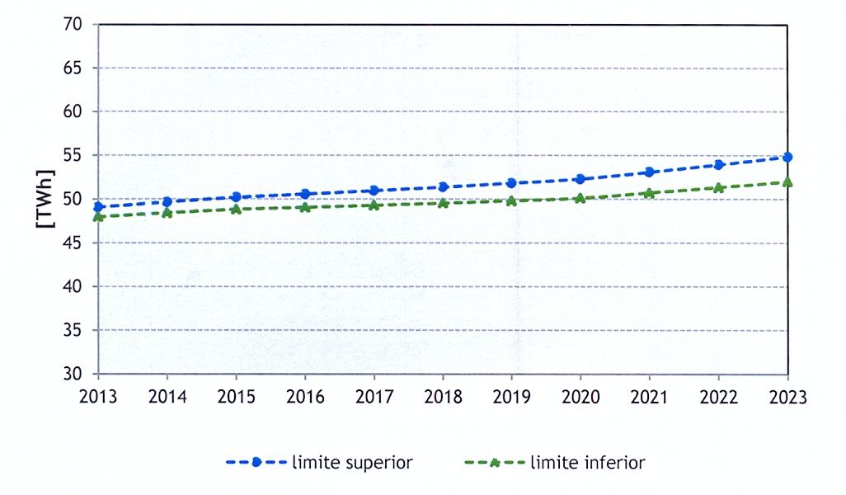
Figura 1.Previsão das necessidades energéticas de Portugal, entre 2014 e 2023.
3. Grandes barragens
O termo “grandes barragens” é utilizado para caracterizar as barragens com profundidades superiores a 15 m. Os problemas associados a este tipo de barragens são bem conhecidos e os estudos do impactos a elas associados, são feitos em Portugal. Iremos falar de um problema, que, infelizmente se tem vindo a constatar ser extremamente importante no Alentejo. Devido ao clima da região, com temperaturas relativamente elevadas e chuva fraca, durante a Primavera e Verão, juntamente com o facto de vários tipos de esgotos serem lançadas nos diversos cursos de água pertencentes às bacias hidrográficas onde são construídas as barragens, foram detetados problemas de eutrofização , em algumas delas. Basicamente o que se passa é que , devido ao excesso de nutrientes e ao facto de a radiação solar (abundante na região) poder penetrar nas camadas superiores de água das barragens, desenvolve-se flora abundante e nutrientes propícios ao desenvolvimento da fauna na barragem. O excesso de flora acaba por impedir o acesso da radiação solar às zonas abaixo da superfície, deixando de se verificar a produção de oxigénio nessas regiões e continuando a verificar-se a produção de dióxido de carbono. Como consequência deste facto verifica-se a intoxicação e morte da matéria viva existente e subsequente decomposição. A manifestação mais visível deste fenómeno consiste no aparecimento de peixes mortos à superfície. A análise química de amostras destas águas revela a existência de substâncias tóxicas, perigosas para a saúde humana, e a água fica imprópria para consumo. Infelizmente, na zona sul do país, no Verão verifica-se um abaixamento do nível de águas nas barragens, um aumento da temperatura da água e uma quantidade de horas de insolação elevada. Todos os fatores descritos contribuem para a eutrofização das barragens.
A matéria orgânica (vegetação e material proveniente dos esgotos) acumulada no fundo das barragens, ao sofrer decomposição liberta dióxido de carbono e metano. No caso das grandes barragens, com profundidades relativamente elevadas e, por vezes, com problemas de eutrofização, o fundo das barragens será um local extremamente pobre em oxigénio, e a decomposição será anaeróbica, formando-se essencialmente metano. O metano é um gás de efeito de estufa, 30 vezes mais potente que o dióxido de carbono, em termos de efeito de estufa. Devemos referir que o conteúdo de matéria vegetal em decomposição no fundo da barragem será mais elevado se o leito da albufeira não tiver sido limpo, antes do enchimento da barragem. Não são conhecidas, até ao momento, medições do conteúdo deste gás, emitido pelas barragens portuguesas. O estudo publicado com níveis mais elevados de produção dos gases referidos, foi obtido na barragem Balbina, localizada no Brasil ( Kemenes et al, 2011) em que os conteúdos de CO₂ e Metano emitidos pelo reservatório são aproximadamente 50% das emissões de CO₂ emitidas pela queima de combustíveis fósseis na cidade de São Paulo. Os estudos feitos para obtenção do metano produzido pelas barragens, a nível mundial, não estão atualizados, devido ao número elevado de grandes barragens que têm sido construídas nos últimos anos. Os gráficos da figura 2 mostram as quantidades de metano emitidas a montante e a jusante das grandes barragens (Lima et al, 2008 ) , desde 1880 até 2005. Como se pode ver as emissões a jusante
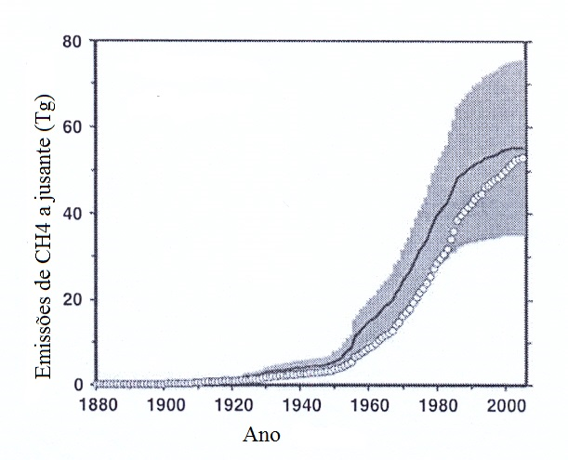
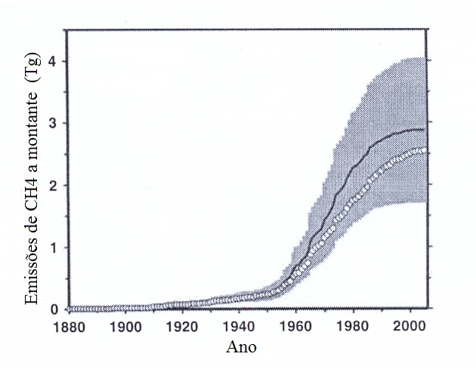

Figura 2. Quantidade de metano emitido pelas grandes barragens a nível mundial
têm um valor mais elevado, e cerca de 51% dos valores apresentados correspondem à libertação de gases que ocorrem à saída da turbina. A quantidade restante é perdida, por difusão, no rio a jusante da barragem. A soma dos dados obtidos conduz um valor global de 104,3±7,214 Tg de CH₄, que representa cerca de 30 a 31% das fontes de metano antropogénico (Wuebbles e Hayhoe,2002), o que faz com que as fontes de metano antropogénico contribuam com cerca de 450 Tg de CH₄. Os dados utilizados neste trabalho referem-se a 2003.
Se considerarmos as barragens existentes no Sul de Portugal constatamos que algumas sofrem problemas de eutrofização no final da Primavera. Considerando como exemplo a barragem do Alqueva (considerada o maior lago artificial da Europa Ocidental) constatamos que para além de produzir eletricidade (520 MW de potência instalada) a albufeira deverá fornecer água a 110 mil hectares de regadio e abastecer de água cerca de 300 mil habitantes dos distritos de Beja e Évora, estando previstas ligações a várias albufeiras ( Monte Novo, Alvito, Enxoé, Roxo, Brinches, Amoreira e Serpa). Das povoações envolvidas destacamos Évora, Reguengos de Monsaraz, Mourão, Alvito, Cuba, Vidigueira, Portel, Viana do Alentejo, Serpa e Mértola. Algumas destas povoações estão a receber, parcialmente, água de Albufeiras com problemas de eutrofização. Pelo exposto torna-se imperativo saber o que está a acontecer na barragem do Alqueva. O primeiro ponto que importa salientar é que o fundo da barragem (leito do rio) não foi limpo antes do enchimento da Albufeira, existindo, portanto, quantidade significativa de matéria passível de decomposição. Devido à profundidade da barragem, a quantidade de oxigénio nas partes mais profundas será relativamente baixa. Para além das análises feitas á água da barragem seria importante saber o que se passa em termos de emissões de CO₂ e CH₄, a montante e a jusante da barragem e também o conteúdo dos gases libertados junto das turbinas. As previsões relativas a implementação de postos de trabalho e fixação de pessoas junto da barragem não se concretizaram, estando as populações próximas da barragem com taxas elevadas de desemprego. A eutrofização da barragem do Alqueva e impossibilidade de fornecer água para fins agrícolas e de abastecimento de populações seria, certamente, algo que ninguém deseja para o Alentejo.

4. Grandes centrais fotovoltaicas para produção de eletricidade

As primeiras centrais fotovoltaicas eram centrais de pequenas dimensões, destinadas geralmente para fornecer eletricidade a regiões de difícil acesso e / ou longe de grandes aglomerados populacionais. Os problemas associados a poluição do planeta e os custos associados à aquisição destes equipamentos e custo da energia disponibilizada , foram motivo para a utilização destes sistemas em meio urbano. O problema de que iremos falar refere-se à construção de grandes centrais, fora dos meios urbanos, com a finalidade de obter eletricidade destinada principalmente a exportação. Uma das vantagens das centrais de pequena escala é a inexistência de rede de transmissão a grandes distâncias e conversão de potencial necessária. Estes factos fazem com que a eletricidade disponibilizada por estas centrais seja mais barata que a transportada a grandes distâncias. O número relativamente elevado de horas de Sol que se verifica no sul de Portugal (Alentejo e Algarve) e a nebulosidade reduzida, permitem, geralmente, o armazenamento de energia para ser usada durante a noite.

4.1 Problemas associados a construção de grandes centrais

As novas centrais fotovoltaicas planeadas para o Sul de Portugal irão produzir eletricidade para exportação. Isto significa que a vantagem de utilização da eletricidade perto da central deixa de existir, sendo necessária a existência de linhas de transmissão a grandes distâncias e a gestão efetiva do sistema de transmissão de modo a minimizar os efeitos da introdução de grandes quantidades de energia em intervalos de tempo variáveis e difíceis de prevêr. Apesar de estar planeada uma linha de transmissão de 400 kV, ligando o Algarve à Andaluzia, verifica-se que a parte portuguesa foi construída mas a espanhola não foi, não se conhecendo a data de finalização. A capacidade de exportação desta linha é limitada , sendo necessário adaptar a rede nacional até à fronteira. Segundo dados da REN (Ren, 2013) não está prevista a construção da linha Ferreira do Alentejo – Ourique – Tavira, que deveria transportar a eletricidade do Alentejo para posterior introdução na linha de transmissão internacional, até ao ano de 2023, não se sabendo quando e se será construída.

4.1.1 Terra utilizada

A área de terreno necessária para este tipo de centrais refere-se à central propriamente dita e à área que deverá ficar disponível para as linhas de transmissão. Este tipo de necessidade deve ser convenientemente estudado de modo a não haver problemas durante a fase de realização dos trabalhos. As linhas de transmissão deverão atravessar terrenos de diferentes proprietários, fato que pode originar diversos tipos de problemas. Não sendo conhecida exatamente a área a ocupar com as novas centrais fotovoltaicas no Alentejo, poderemos utilizar dados obtidos com as centrais fotovoltaicas montadas na região, antes de 2014, 4,49 ha / MW ( Duque, 2015). Considerando uma capacidade instalada de 1300 MW será necessária uma área de 5837 ha. Para uma capacidade de 2000 MW será necessária uma área de 9000 ha. Na realidade, teremos que acrescentar a esta área, a que está associada às linhas de transmissão. Esta terra poderia ser utilizada para fins agrícolas ou de criação de gado. Até agora temos conhecimento de uma central em Coruche que foi montada no local de uma antiga fábrica, e uma central em Évora, montada num aterro municipal. Os trabalhos de manutenção das centrais solares incluem a tarefa de não permitir que cresça vegetação nos terrenos da central. Existem modos diversos de conseguir esse objetivo mas, muitos deles, impedem a utilização da terra para os fins referidos, depois da central deixar de funcionar, contribuindo para a desertificação da região.

4.1.2. Criação de emprego
Um dos argumentos utilizados para a montagem destas centrais na região, com uma taxa de desemprego relativamente elevada, é a possível criação de postos de trabalho. Na prática verifica-se que os diferentes módulos que constituem a central são, em geral, importados, e quando chegam ao local da nova central só necessitam de ser colocados no local apropriado. Os técnicos que fazem esse tipo de serviços pertencem a companhias internacionais e deixam a região, depois de a estação estar montada. A experiência obtida com as centrais mais antigas mostra-nos que o número de pessoal necessário para manter a central em funcionamento é muito pequeno ( a central da Amareleja, com uma potência de 46 MW emprega apenas 15 pessoas. Um número considerável desses trabalhadores são técnicos altamente qualificados, provenientes de fora da região). A montagem e funcionamento da central tem um impacto muito reduzido na empregabilidade dos habitantes da região.
Neste momento, a empresa Jinko Solar tem uma fábrica de painéis solares em Moura, pretendendo fornecer o mercado europeu a partir de Moura. A empresa emprega 115 pessoas, tendo feito a promessa de poder vir a empregar 150. Quando a central da Amareleja começou a funcionar, era suposto ser criado um pólo tecnológico em Moura, ligada a “tecnologias limpas”. Tal não se verificou, sendo Moura um concelho com taxa de desemprego elevada
4.1.3. Custos
As centrais fotovoltaicas são formadas por módulos. O custo por watt de um painel solar é o mesmo numa central de 10 kW ou numa central de 50 MW. No caso das grandes centrais será necessário considerar os custos de manutenção e de segurança, que irão aumentar os custos de produção.
Quando se consideram os custos de uma central solar fotovoltaica teremos que considerar o preço dos módulos, dos inversores, estações de transformação, centro de controle e subestação central. Por vezes, como na central da Amareleja, os módulos seguem o percurso do Sol para otimizar a captura de energia. A energia é capturada pelos módulos que fornecem corrente elétrica contínua, que é convertida em corrente alterna, pelos inversores. Nas estações transformadoras, a tensão de 0,22 kV é transformada em 20 kV. Na subestação central a tensão de 20 kV é transformada em 60 kV, de modo a poder ser introduzida na rede nacional. Se a eletricidade for destinada a exportação a tensão deverá aumentar para 400 kV. O preço de todos estes elementos deverá ser incorporado no custo da central.
Em geral, as centrais solares fotovoltaicas são conjuntos de centrais de 500 kW, porque a capacidade dos inversores está limitada a 500 kW.
Os problemas de segurança devem ser encarados com muito cuidado. De um modo especial, se a eletricidade se destina a exportação, uma falha em qualquer parte da central pode originar falha em grande parte do sistema. Há alguns anos, uma parte considerável do Sul de Portugal (incluindo parte da cidade de Lisboa) ficou sem eletricidade durante vários dias porque a produção de eletricidade estava centralizada num único lugar, tendo ocorrido uma falha de segurança. A explicação dada à população foi que o problema tinha sido causado pelo voo acidental de uma ave. No caso que referimos a segurança deverá ser estendida às linhas de transmissão em Portugal e as que farão a ligação Portugal- Espanha.

4.1.4. Água necessária
Se não considerarmos os gastos de água exigidos pela manufaturação ( vamos considerar que as centrais são importadas) teremos que considerar a água necessária para a limpeza dos painéis durante a montagem e, posteriormente , quando a central estiver em funcionamento. O volume de água necessário nos trabalhos de montagem pode ser calculado com alguma facilidade, mas o cálculo da água necessária para a central funcionar pode variar de acordo com o clima e os ventos da região e também com o tipo de solo. Projetos com uma capacidade de 230 a 550 MW podem necessitar de cerca de 1,5 biliões de litros de água para a limpeza durante a montagem da central mais 26 milhões de litros por ano para limpeza dos painéis, durante o seu funcionamento. Estamos a falar de uma instalação de 1300 MW, numa região onde existem problemas relacionados com a existência de água disponível para o fim indicado. Na rubrica custos deve ser adicionada uma nova parcela correspondente ao transporte e fornecimento de água para o fim indicado.

4.1.5 Energia necessária e emissão de gases de efeito de estufa

A energia solar pode ser obtida utilizando diferentes tecnologias, mas as células utilizadas nas centrais produtoras de eletricidade são obtidas a partir de sílica (quartzo) que é refinada para se obter o silício. Esta refinação é feita em fornos gigantes, para os quais se utilizam quantidades elevadas de energia. Na China (o país que é o maior produtor de células de silício) estes fornos trabalham com carvão. Na realidade a produção de células e de painéis fotovoltaicos utiliza quantidades elevadas de energia, em diferentes fases do processo. A quantidade de gases de efeito de estufa emitidos, varia de acordo com o local onde se encontram as fábricas e com o tipo de célula produzida. Na China ( o maior produtor a nível mundial) a quantidade de gases de efeito de estufa emitidos, por kWh de energia produzida, pode ser superior a 70 g de CO₂. A estes valores vai ser necessário somar os gases de efeito de estufa emitidos durante o transporte até ao local onde será montada a central e os emitidos depois da central deixar de funcionar, quando for desmantelada, e transportado o material para o local onde será armazenado, e também a libertação de gases emitidos durante a montagem e desmontagem da central, e durante o seu período de funcionamento.
Em climas quentes, a temperatura dentro das cabines dos inversores, pode subir apreciavelmente, diminuindo o rendimento do equipamento. Nestes casos, é necessária a utilização de um sistema de ar condicionado, sendo necessária energia para o seu funcionamento.
4.1.6 Tempo de vida das centrais e seu desmantelamento
As centrais solares têm um tempo de vida que pode variar entre 20 e 25 anos. A primeira questão que se coloca é como substituir a central existente. Atendendo a que a área ocupada pelas centrais é relativamente elevada, coloca-se o problema da sua substituição. A constatação de que o solo, depois de retirada a central, não estará em condições de ser utilizado para pastoreio ou agricultura vem colocar o problema, já existente, da desertificação da região.
O desmantelamento de uma central solar envolve quantidades significativas de lixo sólido e industrial. Muito deste lixo sólido poderia ser reutilizado, sendo o restante enviado para locais autorizados de deposição. A reciclagem é muito importante pois os painéis solares utilizam, para além das células fotovoltaicas, materiais raros ou preciosos como ,por exemplo, a prata. Não se conhecem presentemente empresas que façam a reciclagem de painéis fotovoltaicos, no entanto nos EUA já existem empresas recolhendo painéis solares, de centrais de pequenas dimensões, fazendo o seu armazenamento, com a finalidade de os reciclar, quando a quantidade de material envolvido for suficiente para o trabalho ser rentável.
Utilizando como referência o dado- 1 MWp originará 75 toneladas de lixo (Kari Larsen, 2009), poderemos prever um valor de 7492,5 toneladas de lixo no final de vida das grandes centrais fotovoltaicas do Alentejo, construídas antes de 2013 ( capacidade total instalada 99,9 MW).

5. Conclusões
Como conclusão, poderemos dizer que, no caso das grandes barragens, os trabalhos de impactos associados à construção deverão incluir resultados de estudos relacionados com a possível eutrofização da barragem e o intervalo de tempo necessário para isso se verificar. A quantidade de pessoas vivendo na região abastecida pela barragem e a área de terra para agricultura / pastoreio, darão conta do impacto associado a este evento.
No caso das grandes barragens deverão ser feitos estudos/ medições que forneçam informação relativa a emissões de gases de efeito de estufa (dióxido de carbono e metano ) a montante e a jusante da barragem. As medições referidas deverão continuar a ser feitas durante todo o tempo de funcionamento da barragem.
Trabalhos de limpeza do leito da barragem e tentativas de eliminação de esgotos introduzidos diretamente na bacia hidrográfica, deverão ser procedimentos obrigatórios. A resposta a perguntas como “ O que acontecerá se a barragem do Alqueva eutrofizar ? “ deverão ter resposta antes da construção da barragem.
No caso específico das grandes centrais solares para produção de eletricidade importa verificar o interesse, a nível económico, para as populações da região e do país (criação de emprego na região, preço real da eletricidade e possibilidade de exportação). Dados como a área ocupada pela central e acessórios ( o valor em Portugal (Alentejo) é mais elevado que nos EUA), tempo necessário para poderem voltar a ser utilizados depois de a central ser desmantelada, quantidade de água necessária, local onde se pode obter e onde será lançada depois de ser utilizada, são outros aspetos a considerar.
O último aspecto a considerar deverá estar relacionado com o destino da central depois de deixar de funcionar, tempo necessário para desmantelamento e armazenagem ( o volume de lixo é bastante elevado), pessoal com capacidade para o fazer, e o que fazer para obter a energia que a central deixou de fornecer.
6. Referências
Belfiore, F., Taylor, T., Moisan, B. , Zappia, M. , Cinarelli, E. (2013). Risks and opportunities in the operation of large solar plants. Solar Power Gen 2013, San Diego, U.S.A.
DGEG (2015). Renováveis. Estatísticas rápidas, nº 131, Setembro de 2015. Ministério do Ambiente e Ordenamento do Território e Energia.
Duque, M. R. (2015). Some problems related with electricity production using clean energy. A view about a part of the Alentejo region (South Portugal). Complete Communications. 6th International Congress of Energy and Environment Engineering and Management. Edited by ScienceKNOW Conferences C.B., July 2015, ISBN: 978-84-944311-2-8, 4 pages.
IEA (2015). Trends 2015 in Photovoltaic Applications. Survey Report of Selected IEACountries between 1992 and 2014. Report IEA-PVPS T1-27:2015
Kari Larsen (2009).End-of-life PV: then what? - Recycling solar PV panels. Renewable Energy Focus.
Kemenes, A., Forsber, B. R., Melack, J.M. (2011). CO₂ emissions from a tropical hydroelectric reservoir (Balbina, Brazil). Journal of geophysical research, vol 116, Go 3004, DOI:10.1029/2010JG001465.
Lima, I. B. T., Ramos, F.M., Bambace, L.A.W., Rosa, R.R. (2008). Methane Emissions from large dams as Renewable energy resources : A developing nation perspective. Mitig. Adapt Strat Clob Change, 13, 193-206, DOI 10.1007/s11027-007-9086-5.
REN (2013). PDIRT. Plano de Desenvolvimento e Investimento da Rede de Transporte de Eletricidade 2014 – 2023.
Wuebbles, D.J.,Hayhoe, K (2002). Atmospheric methane and global change. Earth-Science Rev., vol 57, 177-210.

